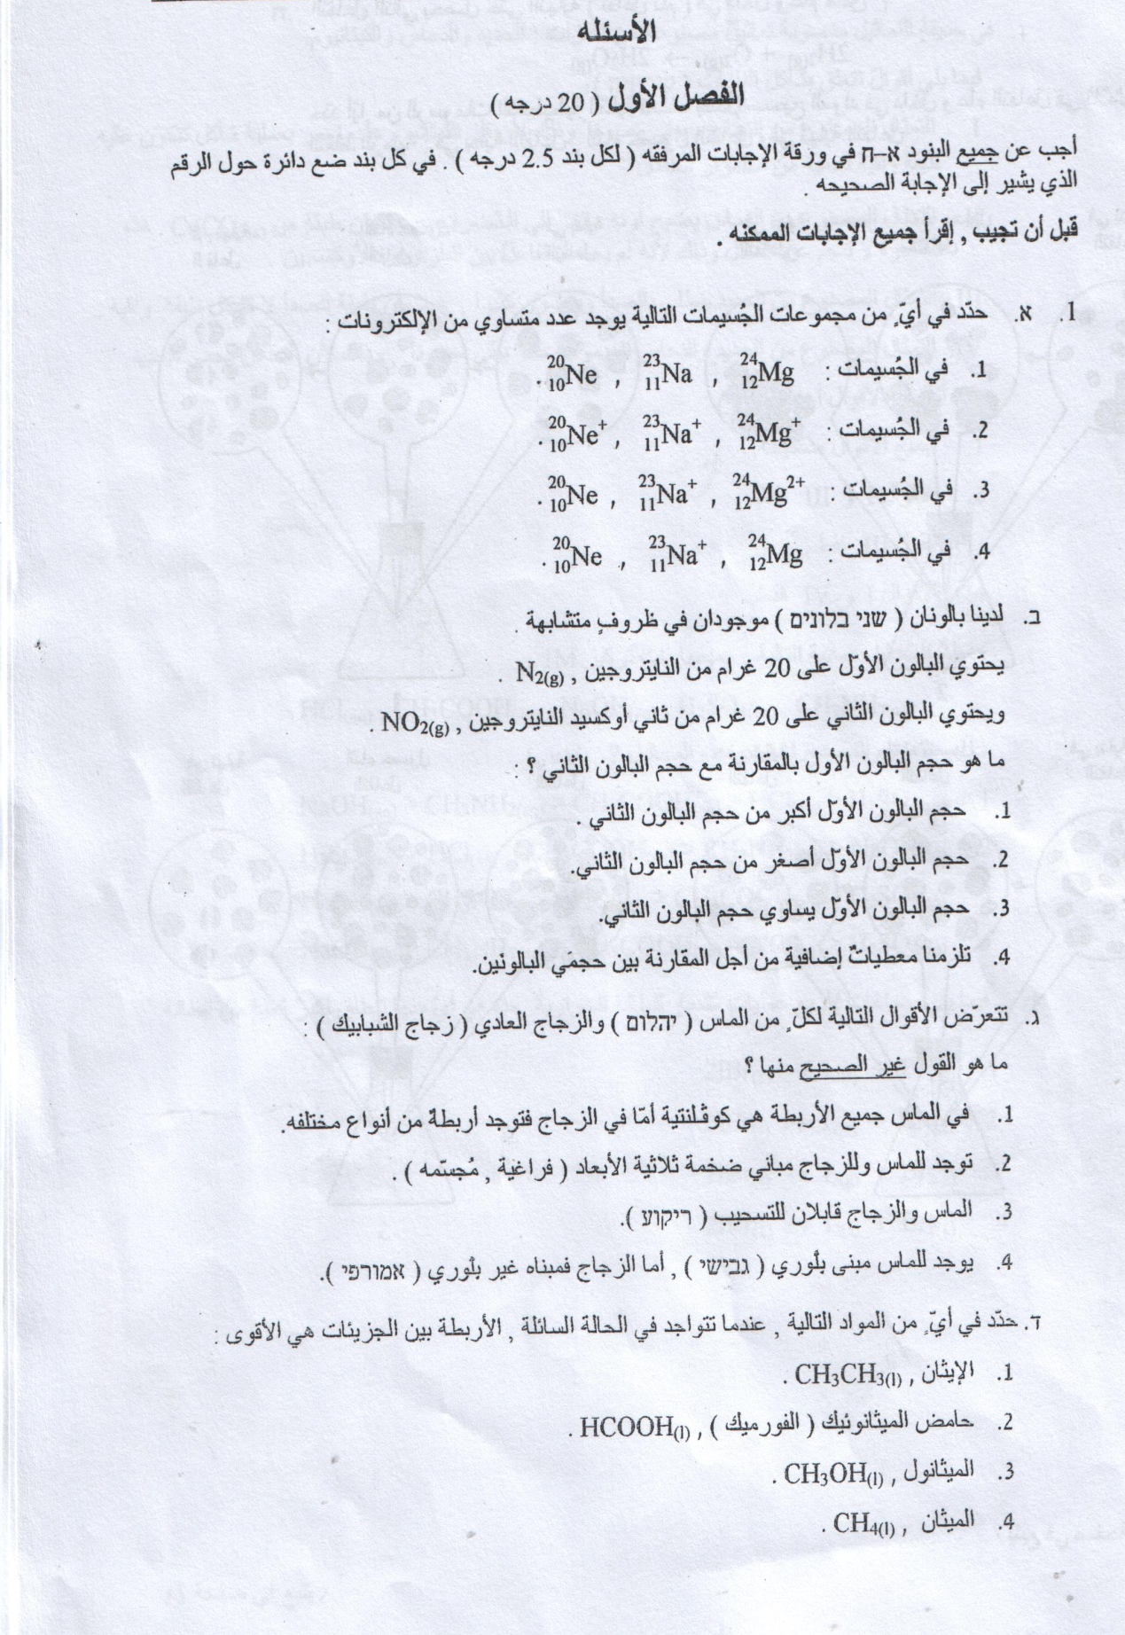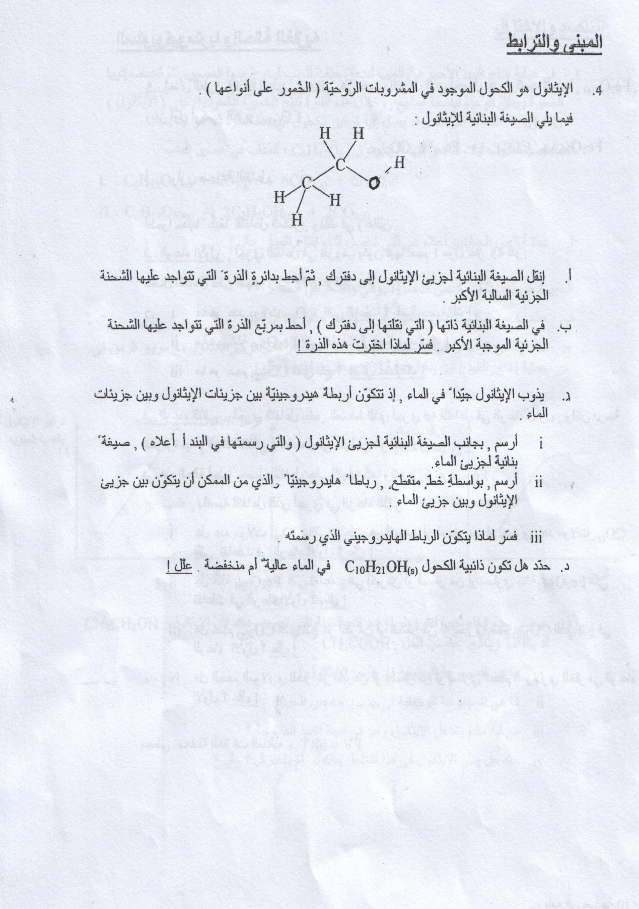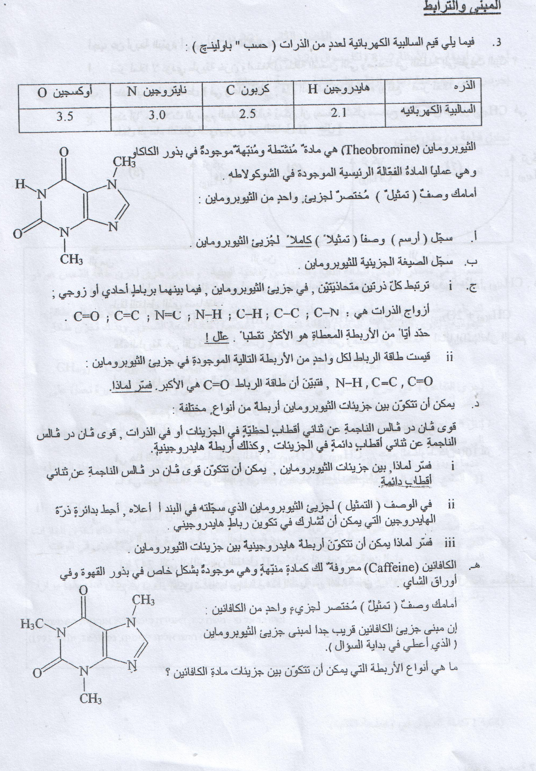

ألسؤال الثاني:

معطاة الجزيئات التالية:

AsH_{3 ,} CHCl₃ , HI , C₂H₂ , BF₃ , C₂H₆O
أ.أكتب قانون التمثيل الألكتروني لكل واحد من الجزيئات أعلاه.
ب.احدى الجزيئات لها ايزوميران.أشر الى صيغة التمثيل الألكتروني للايزومير الثاني الذي لم تشر اليه وعين لأي من الأيزوميرين درجة الغليان أعلى.علل.
ج.معطاة عدة مركبات .عين ان كان كل واحد منها يذوب بالماء أم لا وعلل اجابتك.

CH₄

CH₃CH₂CH₂CH₂CH₂CH₂OH

CH₃CH₂CH₂OH

NH₃

P₄ זרחן לבן

السؤال الثالث:
أ.صغ تفاعل اذابة الايثانول C₂H₅OH في الماء.
ب.لماذا عند خلط الايثانول مع الماء ترتفع درجة الحرارة؟
ج.صغ معادلة ذوبان البنتان C₅H₁₂ في الهبتان C₇H₁₆ .
د.لماذا عند اذابة البنتان في الهبتان لا يحدث تقريبا تغيير في درجة الحرارة؟
ه.الميثانول CH₃OH يذوب بشكل ممتاز في الماء ولا حاجة للتسخين ولكن في الهكسان C₆H₁₄ يذوب فقط من خلال التسخين .علل.

ألسؤال الرابع:

معطاه أزواج مواد جميعها موجودة بدرجة حرارة الغرفة.اقترح طريقة عملية للتمييز بين المادتين في كل زوج اخذا بنظر الاعتبار صفات تعلمتها (كالذائبية ,التوصيل ودرجة الغليان...)
أ.الحديد وأكسيد الحديد Fe₂O₃
ب. أكسيد الحديد Fe₂O₃ وأكسيد الفانديوم V₂O₃ (كلاهما بدرجة حرارة الغرفة)
ج.السيليكون البلوري وأكسيد السيليكون(ألرمل) SiO₂

أسئلة عادية

اوزان ذرية :
Fe = 56 , O = 16 , H = 1
السؤال الثاني :
معطاة المواد : H₂O_{(l)} , CS_{2(l)} , P_{4(s)} , Na_{(s)} , NaBr_{(s)}
بروميد الصوديوم صوديوم فوسفور ابيض كبريتيد الكربون ماء
موجودة في خمسة انابيب اختبار.
اقترح طريقة لتشخيص كل واحدة من المواد الخمس. بين ماذا تفعل وماذا تشاهد. اذا كانت الإجابة بتفاعل كيميائي صغ نصه.

* اوزان ذرية :
Ag = 108 , Fe = 56 , I = 127 , Mg = 24.3
السؤال الثاني :
معطاة المواد : Br_{2(l)} , Ag_{(s)} , H₂O_{(l)} , AgNO_{3(s)} , CCl_{4(l)}
رابع كلوريد الكربون نيترات الفضة ماء فضة بروم
موجودة في خمسة انابيب اختبار.
اقترح طريقة لتشخيص كل واحدة من المواد الخمس. بين ماذا تفعل وماذا تشاهد. اذا كانت الاجابة بتفاعل كيميائي صغ نصه.
